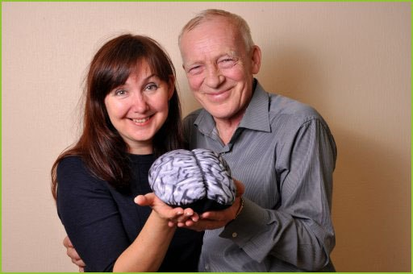

ИНСТИТУТ СПЕЦИАЛЬНОЙ ПЕДАГОГИКИ И ПСИХОЛОГИИ
и
НЕВРОЛОГИЧЕСКАЯ КЛИНИКА «ПРОГНОЗ»

приглашают 17 марта 2018 года с 10.00 до 17.00 посетить семинар на тему: «На границе неврологии и педагогики: как помочь мозгу ребенка?»

Ведут семинар руководители детской неврологической клиники «Прогноз» детский невролог Олег Игоревич Ефимов
логопед, кандидат педагогических наук Виктория Леонидовна Ефимова

Место проведения: Санкт-Петербург, ул. Воронежская, 42, ауд.405
Институт специальной педагогики и психологии

Приглашаем родителей, врачей-педиатров, педагогов, психологов, воспитателей и всех заинтересованных лиц, кого интересуют темы, которые будут обсуждаться:
- чем мозг ребенка отличается от мозга взрослого
- «вертикальная» и «горизонтальная» модели работы мозга
- связь движения и мышления, обучение с точки зрения теории Н.А. Бернштейна
- аутизм, алалия, задержка речевого развития, моторная неловкость, синдром гиперактивности с дефицитом внимания – что общего?
- Неврологическая функциональная диагностика: зачем, в каком возрасте, что можно узнать?
- Электроэнцефалография (ЭЭГ), Акустические субкортикальные вызванные потенциалы (АСВП), Ультразвуковая допплерография (УЗДГ)
- Диагностика нейрофизиологических причин трудностей в обучении школьников: постурография, тест Стэмбек, окулометрия
- Нейроакустические методики тренировки мозга: аудиотренировки по методу Альфреда Томатиса, inTime, TLP, Верботон
- Биологическая обратная связь: PlayAttention, Реакор
- Роль ритма в развитии мозга: InteractiveMetronome, РитмоБОС
- Нейродинамическая гимнастика (НДГ)
- Транскраниальная микрополяризация, транскраниальная магнитная стимуляция
- Как не пропустить неврологические проблемы у ребенка: что могут заметить педагоги и родители?

Формат участия: очный (с выдачей сертификата участника).
Для заключения Договора на участие Вам необходимо выбрать один из вариантов:
1) лично заключить Договор на факультете
2) заполнить электронную форму ВК https://vk.com/event156577068
2) отправить письмо менеджеру на e-mail: 17.03.2018@mail.ru
3) позвонить по тел. (812) 767 03 48 по будням с 10.00 до 17.00

Менеджер факультета дополнительного образования
Рябоконь Светлана Владимировна
телефоны для связи в рабочее время (812) 767 03 48, +79523821021
Стоимость участия: 1950 руб.
Перед проведением оплаты просим связаться с нашим менеджером для получения договора.
Регистрация участников и оплата мероприятия до 23 часов 00 минут 14 марта 2018 года.

Ждем Вас с нетерпением!

